Контрольные вопросы по теме «Оформление чертежей».
Форма опроса - «лото».
Методические указания.

Вопросы написаны на карточках. Карточки лежат на столе вопросами вниз. На каждой карточке написан номер вопроса и указано количество баллов за правильный ответ. Учащийся берёт одну карточку. Читает вопрос и отвечает на него. Такая форма опроса может использоваться для повышения отметки, которую учащийся получил за практическую работу по данной теме программы или для получения дополнительной отметки, ссумировав баллы за несколько правильных ответов.

- Перечислите линии чертежа. Назовите их толщину. Покажите начертание.  3 балла | - Как называются линии, с помощью которых наносят размеры на чертеже?  1 балл | - Как наносят размеры относительно горизонтальной, вертикальной и наклонной размерных линий?  2 балла
- Какой линией обводят контур чертежа? Где ещё её используют?  1 балл | - Какие знаки используют на чертеже для уменьшения количества наносимых размеров?  2 балла | - Дайте определение понятию «габаритный размер».  1 балл
- Приведите примеры нанесения размеров на окружность.  2 балла | - Как распределяются размеры на чертеже?  2 балла | - Какое количество размеров детали наносят на чертёж?  1 балл

Ответы.
- 3 балла.
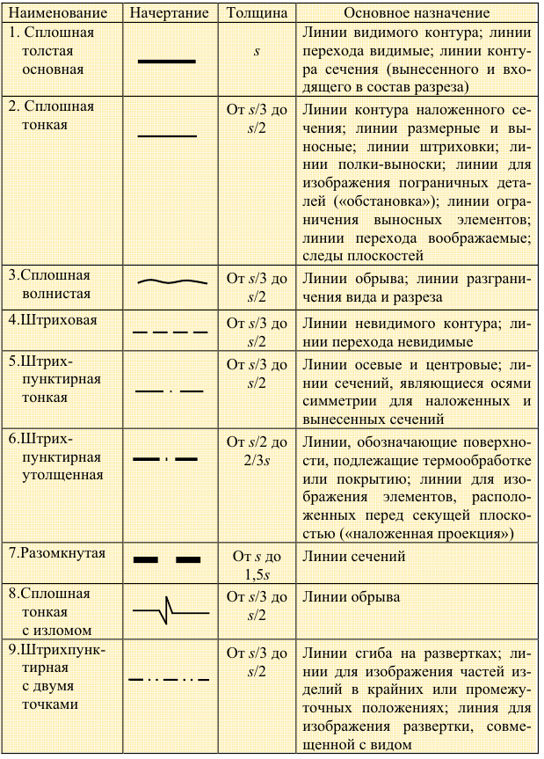
- 1 балл.
Линии, с помощью которых наносят размеры на чертеже, называются выносная и размерная.
- 2 балла.
Размерные числа на чертеже наносят: относительно вертикальной размерной линии-слева повёрнуто; относительно горизонтальной-сверху над линией; относительно наклонной линии-над линией. Размерные числа пишут примерно посередине линии, не касаясь её.
- 1 балл.
Контур чертежа обводят основной сплошной линией. Ещё её используют для вычерчивания рамки чертежа, основной надписи. Линии перехода видимые, обводят контур вынесенного сечения.
- 2 балла.
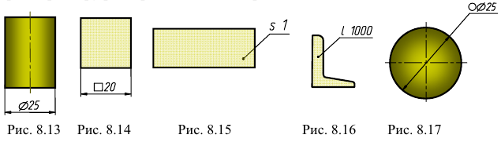
Для уменьшения количества видов на чертежах используют знаки: диаметр (рис.8.13), квадрат (рис.8.14), толщина (рис.8.15), длина (рис.8.16), сфера (рис.8.17).
- 1 балл.
Габаритными размерами определяются предельные величины внешних очертаний изделий. За габаритные размеры принимают длину, ширину, высоту изделия. Эти размеры всегда больше других, поэтому на чертеже их располагают дальше от изображения, чем остальные.
- 2 балла.
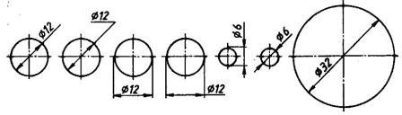

- 2 балла.
Все размеры распределяют по видам примерно поровну. Каждый размер наносят один раз. Расстояние до первой размерной линии 10 мм, расстояние между размерными линиями от 0,6 до 10 мм. Первыми наносят меньшие размеры. Габаритные размеры наносят последними. Размерные и выносные линии не должны пересекаться. От линий невидимого контура размеры не выносят, за исключением, когда данный элемент детали не виден не на одном из видов. В таких случаях целесообразно применить разрез.
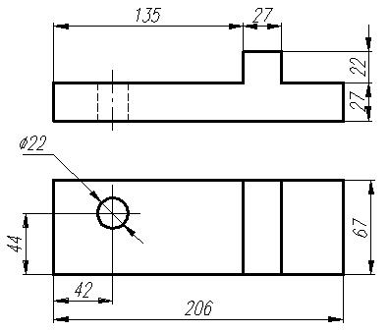
- 1 балл.
Общее число размеров, проставленных на чертеже, должно быть минимальным, но достаточным для изготовления и контроля изделия.

